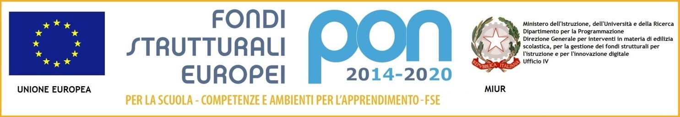

MINISTERO DELL’ISTRUZIONE, DELL’UNIVERSITA’ E DELLA RICERCA
UFFICIO SCOLASTICO REGIONALE PER IL LAZIO
Istituto Comprensivo CARLO LEVI
Codice fiscale: 97198040582 – Cod. meccanografico: RMIC81100A – Distretto 12
Via Serrapetrona 121 – 00138 Roma -tel. 06 88522322
www.iclevi.gov..it  RMIC81100A@istruzione.it pec: RMIC81100A@pec.istruzione.it

Circ. 280/2021 Roma, 12 aprile 2021

AL PERSONALE DOCENTE
DELLA SCUOLA PRIMARIA E SECONDARIA
e, per conoscenza:
ALLE ASSISTENTI AMMINISTRATIVE
AL DSGA

OGGETTO: - adozione libri di testo a.s. 2022-23.

Si comunica che le proposte di adozione dei libri di testo per l’anno scolastico 2022/23 redatte sugli appositi modelli allegati, dovranno essere inviate all’indirizzo di posta elettronica istituzionale entro e non oltre venerdì 29 aprile p.v.
I riferimenti normativi sono la Legge 128/2013 ed il D.M. 781/2013, nonché la nota ministeriale 5022 del 28 febbraio 2022, che si allega.

LA DIRIGENTE SCOLASTICA
Silvia Fusco
(firma autografa sostituita a mezzo stampa ai sensi dell’art. 3 D.lgs n. 39/1993)

